ФЕДЕРАЛЬНОЕ ГОСУДАРСТВЕННОЕ БЮДЖЕТНОЕ ОБРАЗОВАТЕЛЬНОЕ УЧРЕЖДЕНИЕ ВЫСШЕГО ОБРАЗОВАНИЯ
«РОССИЙСКИЙ ГОСУДАРСТВЕННЫЙ УНИВЕРСИТЕТ ПРАВОСУДИЯ»
Уральский филиал

РАБОЧАЯ ПРОГРАММА ПРОИЗВОДСТВЕННОЙ ПРАКТИКИ
Профессиональный модуль ПМ.03 « Информатизация деятельности суда»

Специальность среднего профессионального образования

40.02.03 «Право и судебное администрирование»
Базовая подготовка

Актуализация на 2022-2023 учебный год
Форма обучения очная

Для набора 2021 г.

Челябинск, 2022 год

Программа производственной практики разработана на основе Федерального государственного образовательного стандарта по специальности среднего профессионального образования 40.02.03 «Право и судебное администрирование»

Автор программы: Таратута Г.А., к.п.н., доцент кафедры гуманитарных и социально-экономических дисциплин Уральского филиала Российского государственного университета правосудия
_____________________
(подпись)
Программа рассмотрена и утверждена на заседании кафедры гуманитарных и социально-экономических дисциплин ( протокол № 1 от «09» сентября 2022г.)

Программа рассмотрена на заседании предметной цикловой комиссии по общим естественнонаучным дисциплинам

Протокол заседания № 01 от «29 » августа 2022г.

Председатель цикловой методической (предметной) комиссии Краснова И.В.

__________________________________
Фамилия И.О., подпись

СОГЛАСОВАНО

Зам. декана ФНО . _____________________ Усова А.А.
подпись
.
.

«____» _________ 2022 г.

© Российский государственный университет правосудия, 2022
© Уральский филиал, 2022
© Таратута Г.А. 2022

Содержание

1. Паспорт программы практики 5
1.1 Область применения программы производственной практики 5
1.2 Цели и задачи производственной практики, требования к результатам 5
1.3. Место производственной практики в структуре ППССЗ 7
1.4 . Трудоемкость и сроки проведения практики 7
1.5. Место прохождения практики 7
2. Результаты освоения программы производственной практики 8
3. Структура и содержание производственной практики 8
4. Условия реализации программы производственной практики 10
4.1. Требования к проведению производственной практики 10
4.2. Требования к минимальному материально-техническому обеспечению 12
4.3. Учебно-методическое и информационное обеспечение практики 12
4.4 Кадровое обеспечение образовательного процесса 17
4.5. Методические указания для обучения инвалидов и лиц с ограниченными возможностями здоровья по освоению производственной практики 18
5. Контроль и оценка результатов производственной практики 18
6. Аттестация по итогам производственной практики 21
Приложения 24

Паспорт программы практики

1.1 Область применения программы производственной практики
Программа производственной практики является частью основной профессиональной образовательной программы РГУП по специальности СПО 40.02.03. «Право и судебное администрирование» (базовая подготовка), обеспечивающей реализацию Федерального государственного образовательного стандарта среднего профессионального образования (ФГОС СПО) в части освоения основных видов профессиональной деятельности «Информатизация деятельности суда», «Организация службы судебной статистики в судах» и соответствующих профессиональных компетенций. Производственная практика является составной частью учебного процесса освоения профессионального модуля « Информатизация деятельности суда» по виду профессиональной деятельности.
Производственная практика направлена на формирование у студента профессиональных компетенций, получение практического опыта по ведению судебной статистики в объёме, необходимом для работников аппаратов судов и для организации ведения судебной статистики администраторами судов. Готовит к осознанному и углубленному изучению юридических дисциплин, изучающих деятельность правоохранительных органов, организацию судебной деятельности, процессуальное законодательство, судебное производство. Формой аттестации по производственной практике является дифференцированный зачет. Программа производственной практики разработана в соответствии с учебным планом.

1.2 Цели и задачи производственной практики, требования к результатам
Целью производственной практики является:
Закрепление и систематизация полученных знаний по приобретению навыков по использованию компьютерных технологий в поиске правовой информации, при подготовке судебных и иных служебных документов, автоматизации отдельных специфических участков работы (статистический учет).

Задачи производственной практики:
- Изучить работу судебных органов различного вида и инстанций; получить наглядное представление о будущей профессиональной деятельности, связанной с администрированием судов в части организации ведения судебной статистики: в судах общей юрисдикции, в арбитражных судах и в судах мировой юстиции.;
- Ознакомиться с применением на практике положений нормативных правовых актов, регламентирующих деятельность Судебного департамента при Верховном Суде Российской Федерации и его структурных подразделений, в части организации работы судов и Управлений Судебного департамента по сбору и анализу статистических данных;
- Закрепление теоретических знаний, полученных в процессе обучения; повышение мотивации к освоению юридических дисциплин, профессиональному совершенствованию, освоению приемов работы с офисными приложениями, использованию информационных технологий, справочно-правовых систем для решения практических задач по судебной статистике, расширение профессионального кругозора
- Ознакомление с нормативными правовыми актами, приказами, инструкциями, регламентирующими деятельность работников аппарата суда, принимающего студентов на практику;
- Получение студентами практических навыков по организации статистического учета дел и материалов различных видов судебного производства, формированию статистических показателей, работы со статистической информацией, работы с общедоступными источниками о делах и судебных решениях, данными судебной статистики для использования в дальнейшем при подготовке курсовых и дипломных квалификационных работ, а также в научной деятельности;
С целью овладения указанным видом профессиональной деятельности и соответствующими профессиональными компетенциями обучающийся должен:
приобрести практический опыт:
- использования компьютерных технологий при подготовке судебных и иных служебных документов, информационном обеспечении и поддержке принятия решений, организации и контроле работы, составлении отчетности; по ведению статистики, характеризующей работу судов, а также статистики судимости (по вступившим в законную силу приговорам);
- обеспечения в сети Интернет формирования и размещения информации о деятельности суда в сетях общего пользования и на официальном сайте суда;
- составления и оформления организационно-распорядительных и профессиональных документов с использованием информационных справочно-правовых систем;
- работы с оргтехникой и компьютерной техникой, компьютерных сетей и программного обеспечения судов, сайтов судов в информационно-телекоммуникационной сети «Интернет»;
— размещения в сети Интернет на сайте суда сведений о находящихся в производстве делах, а также тексты судебных актов.
уметь:
- вести первичный статистический учет в судебном делопроизводстве;
- вести учет и систематизацию электронных документов;
— пользоваться системой электронного документооборота;
— осуществлять обработку и предоставление данных сотрудникам суда;
— использовать компьютер на участке статистического учета.
- заполнять учетно-статистические документы (учетно-статистические карточки, статистические карточки на подсудимых);
- на основе статистического учета составлять статистическую отчетность о работе судов по рассмотрению гражданских, уголовных дел и дел об административных правонарушениях в различных судебных инстанциях;
- анализировать статистическую отчетность по судимости на основе статистических карточек на подсудимого;
- составлять отчет о суммах ущерба от преступлений, суммах взысканий в доход государства, суммах судебных расходов из федерального бюджета определенных судебными актами;
- составлять отчет о рассмотрении судами общей юрисдикции уголовных дел в апелляционном порядке;
- составлять отчет о рассмотрении судами общей юрисдикции гражданских дел в апелляционном и кассационном порядках;
- составлять оперативную отчетность;
- осуществлять аналитическую работу по материалам статистической отчетности.

знать:
- положения федерального законодательства, определяющие организацию ведения судебной статистики, формы реализации правовых норм и особенности правоприменительной деятельности компетентных органов государства;
- ведомственные нормативные акты Судебного департамента и федеральных органов исполнительной власти в информационных системах общего пользования;
- формы статистической отчетности в суде;
- базы данных, информационные справочные и поисковые системы, в том числе (ГАС "Правосудие"), справочные правовые системы "Гарант", "Консультант Плюс»;
- порядок формирования статистической информации о судебной деятельности и судимости;
- правила размещения в сети Интернет информации о деятельности суда, информационные ресурсы судебной статистики.

1.3. Место производственной практики в структуре ППССЗ
Производственная практика проводится, в соответствии с утвержденным учебным планом, после прохождения междисциплинарного курса (МДК) в рамках профессионального модуля « Информатизация деятельности суда»:
ПМ. МДК.03.1 «Информатизация технологии в деятельности суда»,
ПМ. МДК.04.2. «Информационные системы судопроизводства».

1.4 . Трудоемкость и сроки проведения практики
Трудоемкость производственной практики в рамках освоения профессионального модуля ПМ.03 «Информатизация деятельности суда» составляет 1,5 зачетных единиц. Сроки проведения производственной практики определяются рабочим учебным планом по специальности СПО 40.02.03 «Право и судебное администрирование» и графиком учебного процесса. Практика проводится концентрировано на 2 курсе в 3 семестре.

1.5. Место прохождения практики
Производственная практика, предусмотренная государственным образовательным стандартом по направлению подготовки 40.02.03 «Право и судебное администрирование», осуществляется на основе договоров о сотрудничестве и совместной подготовке будущих кадров, заключенных между УФ РГПУ и судебными органами или иными учреждениями (предприятиями, организациями). Для прохождения практики определяются соответствующие учебные базы в судебных органах различного вида различных инстанций, в рамках организаций, предусмотренных отделом практики Уральского филиала РГУП. Обязательная нагрузка на прохождение практики – 1 неделя

- Результаты освоения программы производственной практики

Результатом прохождения производственной практики в рамках освоения профессионального модуля ПМ.03. «Информатизация деятельности суда» является овладение обучающимися видом профессиональной деятельности «Информационные системы судопроизводства», в первую очередь профессиональными компетенциями:

Код |  | Наименование результата обучения (компетенции)
ПК 1.3. | Обеспечивать | работу оргтехники и компьютерной техники, компьютерных сетей и программного обеспечения судов, сайтов судов в информационно-телекоммуникационной сети «Интернет».
ПК 1.5. | Осуществлять ведение судебной статистики на бумажных носителях и в электронном виде.

Структура и содержание производственной практики

№ п/п | Разделы  (этапы) практики | Кол-во часов |  |  |  |  | Виды учебных работ
1. | Ознакомление с основными руководящими документами о работе суда, организацией делопроизводства и отчетности;  Ознакомление с организационно-штатной структурой суда, где проходит практику, должностными обязанностями работников аппарата;  Ознакомление с документами первичного статистического учета, утверждаемыми инструкциями по судебному делопроизводству. | 4 |  |  |  |  | Изучение структуры и состава основных руководящих документов о работе суда, организации делопроизводства и отчетности по видам судебного производства и судебным инстанциям.
2. | Ознакомление с информационными системами, базами данных, справочно-правовыми системами и технологиями, используемыми в работе суда | 5 |  |  |  |  | Заполнение статистических карточек по сведениям о делах на сайтах судов и по текстам судебных актов: по делам об административных правонарушениях, административным делам, гражданским делам, уголовным делам, статистических карточек подсудимого.
3. | Ознакомление с правилами размещения информации о деятельности суда на официальном сайте в сети Интернет;  изучение порядка составления  статистических отчетов по видам судопроизводства, статистических отчетов по судимости, оперативной отчетности по основным  показателям работы судов | 5 |  |  |  |  | Изучение структуры программных шаблонов форм статистической отчетности, состава формально-логического контроля. Определение условий формирования статистических показателей (алгоритмов расчетов показателей). Заполнение статистических показателей по заполненным учетно-статистическим карточкам.
4. | Ознакомление с организацией электронного документооборота, в том числе ведения статистического учета |  | 5 |  |  | Заполнение статистических карточек на подсудимого, составление по ним статистической отчетности по судимости.
 | Изучение электронной картотеки арбитражных дел (КАД)  Составление сводной статистической отчетности |  |  | 5 | Составление статистического отчета о работе арбитражного суда субъекта Российской Федерации.  Изучение приемов составления сводной статистической отчетности (суммирование статистических таблиц в МS Excel)
5. | Осуществление работы с оргтехникой и компьютерной техникой при составлении и обработке служебной документации. |  |  | 5 | Поиск данных судебной статистики по запросам и оформление результатов поиска в федеральном хранилище судебной статистики, на сайте Росстата раздел Правонарушения и сайте ЕМИСС (Единая межведомственная информационно-аналитическая система).
6. | Изучение состава статистических показателей статистической отчетности и информационных ресурсов судебного делопроизводства |  |  | 3 | Расчеты относительных показателей в объеме изученных в учебной дисциплине «Основы статистики»
 | Изучение приемов анализа статистических показателей в отчетности. |  |  | 4
 | Итого: |  |  | 36

Условия реализации программы производственной практики

Требования к проведению производственной практики
Требования к организации учебной практики определяется ФГОС СПО.
Продолжительность рабочего дня студента при прохождении практики в организациях составляет:
- в возрасте от 16 до 18 лет не более 36 часов в неделю (ст.92 ТК РФ);
- в возрасте от 18 лет и старше не более 40 часов в неделю (ст.92 ТК РФ).
Для инвалидов 1,2,3 групп и лиц с ограниченными возможностями здоровья форма проведения практики устанавливается Университетом с учетом особенностей психофизического развития индивидуальных возможностей и состояния здоровья.
Обязанности обучающегося - практиканта:
- до начала практики обучающийся должен ознакомиться с Правилами внутреннего трудового распорядка Российского государственного университета правосудия, в том числе его филиалов от 01 апреля 2016 г. № 9; Правилами безопасного поведения студентов и слушателей в организациях от 13 сентября 2009 г., с приказом от 14 апреля 2017 г. «О порядке обеспечения пожарной безопасности на территории, в зданиях и помещениях Уральского филиала ФГБОУ «Российский государственный университет правосудия»;
- выполнять требования трудовой и производственной дисциплины, установленной в Университете и в тех организациях, где студенты проходят практику;
Перед началом производственной практики студент обязан
иметь практический опыт:
- основ поиска правовой информации в сети Интернет и справочно-правовых системах.
уметь:
- осуществлять обработку и предоставление данных сотрудникам суда;
- использовать компьютер на участке статистического учета;
знать:
- базы данных, информационные справочные и поисковые системы, в том числе (ГАС - Правосудие), справочные правовые системы "Гарант", "Консультант Плюс";
- поисковые системы в сети Интернет;
- перечень нормативных правовых актов Правительства Российской Федерации и федеральных органов исполнительной власти в информационных системах общего пользования;
- правила размещения в сети Интернет информации о деятельности суда на страницах сайта.
Групповой руководитель практики:
- осуществляет анализ итогов практики совместно с руководителями практики, начальником отдела практик в целях выработки предложений по совершенствованию практической подготовки студентов;
- проводит консультации по вопросам организации практик;
- непосредственно руководит определенной группой студентов в период прохождения практики;
- вносит предложения по совершенствованию практик;
- оказывает методическую помощь студентам по вопросам прохождения практик;
- совместно со студентами составляет план работы в соответствии с профессиональным модулем;
- контролирует выполнение студентами программ практик;
- консультирует их по вопросам, возникающим в процессе прохождения практик;
- решает вопрос о допуске студентов к защите практики на основании представленной отчетной документации;
- изучает и обобщает отчетность студентов по результатам прохождения практики в целях выработки предложений по совершенствованию практической подготовки студентов;
- обеспечивает условия для выполнения студентами программы практики;
- осуществляет консультирование и оказывает практическую помощь студентам в прохождении практики;
- обеспечивает соблюдение студентами правил охраны труда и внутреннего распорядка организации;
- осуществляет систематический контроль текущей работы студента;
- по результатам прохождения учебной практики и практики по профилю специальности составляет аттестационный лист- характеристику на студентов, утверждает отчеты студентов о прохождении практики;
- принимает защиту практик;
- по результатам защиты практики в трехдневный срок обеспечивает предоставление заместителю декана факультета (в филиале – специалисту по организации практик и трудоустройства выпускников), зачетных ведомостей, и отчетной документации (отчет группового руководителя о прохождении студентами практики передается для хранения на факультет, копия отчета в отдел организации практик и трудоустройства выпускников);

Требования к минимальному материально-техническому обеспечению

Реализация программы производственной практики требует наличия: автоматизированного рабочего места в судах для студентов, проходящих судебную практику.

4.3. Учебно-методическое и информационное обеспечение практики

- информационные ресурсы Университета:

№  п./п | Наименование | Адрес в сети Интернет
Электронные билиотечные системы*
1 | ZNANIUM.COM | http ://znanium. Com  Основная коллекция и коллекция издательства Статут
2 | ЭБС ЮРАЙТ | www.biblio-onlme.ru  коллекция РГУП
3 | ЭБС «BOOK.ru» | www.book.ru  коллекция издательства Проспект Юридическая литература ; коллекции издательства Кнорус Право, Экономика и Менеджмент
4 | East View Information Services | www.ebiblioteka.ru  Универсальная база данных периодики (электронные журналы)
5 | НЦР РУКОНТ | http://rucont.ru/  Раздел Ваша коллекция – РГУП-периодика (электронные журналы)
Интернет ресурсы
6 | Информационно-образовательный портал РГУП | www.op.rai.ru  электронные версии учебных, научных и научно-практических изданий РГУП
7 | Система электронного обучения Фемида | www. femida.rai .ru  Учебно-методические комплексы,  Рабочие программы по направлению подготовки
8 | Правовые системы | Гарант, Консультант, Кодекс
9 | Официальный сайт Университета | www.rgup.ru
*ежегодное обновление с внесением изменений в протокол изменений РПД (перечень ЭБС уточняется в библиотеке или на сайте Университета)

- нормативные правовые акты
- Конституция Российской Федерации (принята всенародным голосованием 12.12.1993).
- Федеральный конституционный закон от 31.12.1996 №1-ФКЗ «О судебной системе Российской Федерации».
- Федеральный конституционный закон от 28.04.1995 № 1-ФКЗ «Об арбитражных судах в Российской Федерации».
- Федеральный конституционный закон от 23.06.1999 № 1-ФКЗ «О военных судах Российской Федерации».
- Федеральный конституционный закон от 07.02.2011 № 1-ФКЗ «О судах общей юрисдикции в Российской Федерации».
- Федеральный конституционный закон от 5 февраля 2014 г. № 3-ФКЗ «О Верховном Суде Российской Федерации».
- Федеральный закон от 08.01.1998 № 7-ФЗ «О Судебном департаменте при Верховном суде Российской Федерации».
- Федеральный закон от 17.12.1998 № 188-ФЗ «О мировых судьях в Российской Федерации».
- Федеральный закон от 29.12.1999 № 218-ФЗ «Об общем числе мировых судей и количестве судебных участков в субъектах Российской Федерации».
- Федеральный закон от 25.01.2002 № 8-ФЗ «О Всероссийской переписи населения».
- Федеральный закон от 27.07.2006 № 149-ФЗ «Об информации, информационных технологиях и о защите информации».
- Федеральный закон от 27.07.2006 № 152-ФЗ «О персональных данных».
- Федеральный закон от 01.12.2006 № 199-ФЗ «О судопроизводстве по материалам о грубых дисциплинарных поступках при применении к военнослужащим дисциплинарного ареста и об исполнении дисциплинарного ареста».
- Федеральный закон от 29.11.2007 № 282-ФЗ «Об официальном статистическом учете и системе государственной статистики в Российской Федерации».
- Федеральный закон от 22.12.2008 № 262-ФЗ «Об обеспечении доступа к информации о деятельности судов в Российской Федерации».
- Постановление Правительства РФ от 02.06.2008 № 420 (ред. от 19.06.2012) « О федеральной службе государственной статистики».
- Распоряжение Правительства РФ от 06.05.2008 № 671-р (ред. От 25.06.2012) «Об утверждении Федерального плана статистических работ» (вместе с «Федеральным планом статистических работ»).
- Постановление Правительства РФ от 26.05.2010 № 367 (ред.от 27.12.2010) « О единой межведомственной информационно-статистической системе» (вместе с «Положением об единой межведомственной информационно-статистической системе»).
- Инструкция по судебному делопроизводству в районном суде, утвержденная приказом Судебного департамента при Верховном Суде Российской Федерации от 29.04.03 № 36 «Об утверждении Инструкции по судебному делопроизводству в районном суде».
- Инструкция по судебному делопроизводству в Верховных судах республик, краевых и областных судах, судах городов федерального значения, судах автономных областей и автономных округов, утвержденная приказом Судебного департамента при Верховном Суде Российской Федерации от 12.12.2004 № 161 «Об утверждении Инструкции по судебному делопроизводству в верховных судах республик, краевых и областных судах, судах городов федерального значения, судах автономных областей и автономных округов».
- Приказ Генеральной прокуратуры Российской Федерации, МВД России, МЧС России, Минюста России, ФСБ России, Минэкономразвития России, ФСКН России от 29.12.2005 № 39/107-/1021/253/780/353/399 «О едином учете преступлений» (вместе с «Типовым положением о едином порядке организации приема, регистрации и проверки сообщений о преступлениях », «Положением о едином порядке регистрации уголовных дел и учтенных преступлений», «Инструкцией о порядке заполнения и представления учетных документов»).
- Инструкция по ведению судебной статистики, утвержденная приказом Судебного департамента при Верховном Суде Российской Федерации от 29.12.2007 г. № 169.
- Приказ Росстата от 16.04.2008 № 85 « Об утверждении формуляра- образца формы федерального статистического наблюдения».
- Приказ Судебного департамента при Верховном Суде РФ № 150 от 16.06.2015г. «Об утверждении Табеля форм статистической отчетности о деятельности судов общей юрисдикции и судимости».
http://www.cdep.ru/index.php?id=78&item=3374
- Приказ Судебного департамента при Верховном Суде РФ № 404 от 30.12.2015г. «Об утверждении статистической карточки на подсудимого».
http://www.cdep.ru/index.php?id=78&item=3376
- Официальный сайт Федеральной службы государственной статистики (Росстат) http://www.gks.ru
- Приказ Судебного департамента при Верховном Суде РФ от 20.06.2011 № 122 «О порядке и сроках ввода в эксплуатацию Государственной автоматизированной системы Российской Федерации «Правосудие» (БД ПИ «Право» Судебного департамента).
http://www.cdep.ru/index.php?id=78&item=3374
- Портал технической поддержки ГАС «Правосудие» Описание системы, документация.
http://www. Sudrf.ru/index.php?id=371

Информационные ресурсы
Официальный сайт Федеральной службы государственной статистики (Росстат)
http://www.gks.ru/
Интернет-портал ГАС РФ «Правосудие».
Портал технической поддержки ГАС «Правосудие» Описание системы, документация.
http://www. Sudrf.ru/index.php?id=371
Единая межведомственная информационная статистическая система ЕМИСС (www.fedstat.ru)
Портал Государственной автоматизированной системы Российской Федерации «Правосудие»
http://www. sudrf.ru/
Судебный департамент при Верховном Суде Российской Федерации, раздел «Судебная статистика» http://www.cdep.ru/index.php?id=5

Дополнительная литература:
- Елисеева, И. И.. Статистика : учебник и практикум для СПО / И. И. Елисеева.– М: издательство Юрайт, 2018. –361 с. | https://biblio-online.ru
- Долгова, В. Н. Статистика : учебник и практикум для СПО / В. Н. Долгова, Т. Ю. Медведева. – М. : Издательство Юрайт, 2018. – 245 с. | https://biblio-online.ru
- Минашкин, В. Г. Статистика:учебник и практикум для СПО / В. Г. Минашкин. – М.: Издательство Юрайт, 2018.– 448с. | https://biblio-online.ru

4.4. Кадровое обеспечение образовательного процесса
Требования к квалификации педагогических кадров, осуществляющих руководство практикой:
- руководителями производственной практики являются преподаватели дисциплин профессиональных модулей, имеющие высшее образование, соответствующее профилю преподаваемого модуля и опыт деятельности в организациях соответствующей профессиональной сферы, получающими дополнительное профессиональное образование по программам повышения квалификации, в том числе в форме стажировки в профильных организациях, не реже 1 раза в 3 года.

4.5. Методические указания для обучения инвалидов и лиц с ограниченными возможностями здоровья по освоению производственной практики
В освоении профессионального модуля инвалидами и лицами с ограниченными возможностями здоровья большое значение имеет индивидуальная работа. Под индивидуальной работой подразумевается две формы деятельности: самостоятельная работа по освоению и закреплению материала; индивидуальная учебная работа в контактной форме предполагающая взаимодействие с преподавателем (в частности, консультации), т.е. дополнительное разъяснение учебного материала и углубленное изучение материала. Индивидуальные консультации по предмету являются важным фактором, способствующим индивидуализации обучения и установлению воспитательного контакта между преподавателем и обучающимся.
В целях освоения учебной программы профессионального модуля инвалидами и лицами с ограниченными возможностями здоровья возможно
- использование специальных технических и иных средств индивидуального пользования, рекомендованных врачом-специалистом;
присутствие ассистента, оказывающего обучающемуся необходимую помощь.
На лекционном занятии рекомендуется использовать звукозаписывающие устройства и компьютеры, как способ конспектирования.
Для освоения профессионального модуля (при подготовке к занятиям, при выполнении самостоятельной работы) лицам с ограниченными возможностями здоровья, предоставляется возможность:
- использования учебной литературы в виде электронного документа в электронно-библиотечной системе Book.ru имеющей специальную версию для слабовидящих;
- обеспечивается доступ к учебно-методическим материалам посредством СЭО «Фемида»;
- доступ к информационным и библиографическим ресурсам посредством сети «Интернет».

5. Контроль и оценка результатов производственной практики
В период прохождения производственной практики обучающиеся обязаны вести документацию:
- Дневник практики (Приложение № 1);
- Отчет о прохождении практики (Приложение № 2).
В дневнике практики записываются краткие сведения о проделанной работе в течение дня в соответствии с планом работы. В дневник практики необходимо ежедневно записывать краткие сведения о проделанной в течение дня работе. Записи о выполняемой работе должны быть конкретными и подтверждаться подписью студента. В дневнике отражаются все возникающие вопросы, связанные с разрешением конкретных дел. Ведение таких записей впоследствии призвано облегчить студенту составление отчета о прохождении практики.
Дневник по окончании практики подписывается руководителем практики от Университета.
Отчет выполняется в машинописной форме на листе формата А4, шрифт Times New Roman, размер 14, интервал полуторный, левое поле 3 см, правое поле 1 см, верхнее и нижнее поля 2-2,5см. Титульный лист оформляется в соответствии с установленным образцом (Приложение № 2). Практические задания для отчета приведены в приложении № 4. Отчет должен быть подшит в твердую картонную папку.
Картонная папка с отчетом имеет следующее содержание:
1. Опись
2. Отчет
3. Дневник прохождения практики
4. Приложения с выполненными практическими заданиями.
5. Характеристика.
Содержание отчета должно включать в себя:
- цели и задачи практики;
- место и время прохождения практики;
- информацию об организации, отделе, структуре организации, анализ ее деятельности;
- краткое описание работы по отдельным разделам программы практики, по индивидуальному заданию;
- определение проблем, возникших в процессе практики и предложения по их устранению;
- выводы по итогам практики.
Отчет утверждается групповым руководителем практики.
По окончании практики руководитель практики от Университета составляет на студента характеристику. В характеристике необходимо указать – фамилию, инициалы студента, время прохождения.
Также в характеристике должны быть отражены:
- полнота и качество выполнения программы практики, отношение студента к выполнению заданий, полученных в период практики, оценка результатов практики студента;
- проявленные студентом профессиональные и личные качества;
- выводы о профессиональной пригодности студента.
В процессе прохождения учебной практики контроль и оценка результатов прохождения учебной практики осуществляется руководителями практики от образовательного учреждения в процессе выполнения обучающимися заданий, проектов, выполнения практических проверочных работ. По результатам учебной практики проводится зачет.
Контроль и оценка результатов прохождения производственной практики осуществляется руководителем практики в процессе выполнения обучающимися заданий (приложение 3), проектов, выполнения практических проверочных работ. Задания даются по выбору преподавателя.
Уровень освоения профессиональной компетенции, достаточный для аттестации по учебной практике ─ «репродуктивный»

Результаты обучения  (освоенные умения, усвоенные знания) | Формы и методы контроля результатов обучения
Знать базы данных, информационные справочные и поисковые системы, в том числе ("ГАС Правосудие"), справочные правовые системы "Гарант", "Консультант Плюс" | Практические задания.  № 1 – 5
Уметь заполнять учетно-статистические документы. | Практические задания.  № 5 - 8
Знать правила размещения информации о деятельности суда на страницах сайта в сети Интернет | Практические задания.  № 9 - 12
Использовать информационные технологии при работе со статистическими данными. | Использовать браузеры Интернета для доступа на портал ГАС «Правосудие»,сайты судов, использовать табличный процессор МS Excel для работы с программными шаблонами и статистическими таблицами.
Уметь пользоваться системой электронного документооборота, вести учет и систематизацию электронных документов  Осуществлять формирование данных оперативной отчетности. | Формирование основных статистических показателей по движению дел по категориям, выделяемым в оперативной отчетности на основании сведений по делам на сайтах судов за заданный отрезок времени вручную в программный шаблон статистической отчетности за заданный временной период (например, прошедшая неделя).
Осуществлять формирование данных оперативной отчетности. | Подготовленные ответы на задания-запросы.
Умение использовать компьютеры для редактирования документов на всех этапах документооборота в суде, Использовать компьютер в статистическом учете. | Практические задания № 13 - 18

Результаты обучения  (освоенные компетенции) | Основные показатели оценки результата | Формы и методы контроля и оценки
Виды профессиональной деятельности:
«Организация службы судебной статистики в судах»
ПК 1.3. Обеспечивать работу оргтехники и компьютерной техники,  компьютерных сетей и  программного обеспечения судов,  сайтов судов в  информационно-телекоммуникационной сети "Интернет". | Знание баз данных, информационные справочные и поисковые системы, в том числе ("ГАС Правосудие"), справочные правовые системы "Гарант", "Консультант Плюс" | Практические задания на ПК1.3  № 1 - 18
ПК 1.5. Осуществлять ведение судебной статистики на бумажных носителях и в электронном виде. | Осуществление ведения судебной статистики на бумажных носителях и в электронном виде | Выполнение комплексных практических заданий  ПК 1.5  № 1 - 22
Примерный перечень практических заданий на ПК 1.3.
- Пользуясь алгоритмом подачи заявления в суды общей инстанции, сформируйте произвольное исковое заявление в суд общей юрисдикции в электронном виде через «ГАС Правосудие».
- Перечислите основные шаги алгоритма подачи заявления в суд общей юрисдикции. По какому разделу вы будете получать информацию и отслеживать весь процесс рассмотрения вашего заявления?
- Опишите способы входа в систему ГАС «Правосудие».
- Войдите в систему ГАС «Правосудие» используя учетную запись в ЕСИА (Единая система идентификации и аутентификации).
- Опишите алгоритм входа в систему ГАС «Правосудие», используя авторизацию с помощью электронной подписи.
- Выберите вид обращения «Административное исковое заявление» и сформулируйте его, используя реквизиты заявителя (им может быть ваш законный представитель), например, кто-то из родственников или кто-либо из ваших одногруппников.
- Алгоритм прикрепления документа после его формирования.
- Последовательность шагов при отправке заявления в суд.
- Какие возможны варианты после того как вам придет уведомление о поступлении документов в систему.
- Требования к подписи электронных документов и образов (сканов).
- Для подписи заявлений и прикрепляемых документов усиленной квалифицированной электронной подписью понадобится…?
- Составьте любое исковое заявление в суд и переведите его в PDF.
- Составьте инструкцию по подаче судебных извещений в электронной форме.
- Опишите краткую пошаговую инструкцию о подаче документов в арбитражный суд.
- Используя систему «Консультант» или «Гарант», перечислите порядок подачи в арбитражные суды РФ документов в в электронной форме.
- Используя систему «Консультант» или «Гарант», перечислите порядок подачи в арбитражные суды РФ в форме электронного документа.
- Опишите перечень услуг ГАС «Правосудие». Укажите, какую информацию можно разыскать на сайте.
- Сформулируйте с какой целью был создан программный комплекс «Мировые судьи».
Примерный перечень практических заданий на ПК 1.5.
- Сделать подборку нормативно-правовых актов, относящихся к вопросам нормативного регулирования официального статистического учета в РФ.
- Осуществите поиск в СПС «Консультант Плюс» по словам «официальных статистический учет», «ведение судебной статистики», «судебная статистика».
- В файлах с нормативно-правовыми актами выделите статьи , части статей и другие положения, относящиеся к организации судебной статистики.
- Сделайте закладки на статьях или отдельных положениях нормативно-правовых актов, регулирующих вопросы ведения судебной статистики.
- В найденных нормативно-правовых актах, регулирующих судебную деятельность осуществите поиск по «статистический учет», «ведение статистики».
- .Какие положения Конституции РФ определяют официальный статистический учет и судебную систему РФ, виды судебного производства?
- Какой федеральный закон регулирует систему государственной статистики? Выделите определения статистической информации, статистического наблюдения, субъектов статистического учета.
- Какие органы составляют судебную систему Российской Федерации?
- Какой государственный орган ведет судебную статистику?
- Что понимается под судебной деятельностью, осуществлением правосудия?
- Как организуются статистические работы?
- Какая статистическая информация, относящаяся к судебной статистике, предусмотрена Федеральным планом статистических работ (ФПСР)?
- Какой государственный орган формирует статистическую информацию, относящуюся к судебной статистике? (сделайте выборку из ФПСР).
- Какие полномочия по ведению судебной статистики определяются в законодательстве о судебной системе в Верховном Суде РФ, в том числе на каких должностных лиц возлагаются полномочия?
- Какие полномочия по ведению судебной статистики определяются в законодательстве в судах общей юрисдикции, на кого возлагаются полномочия?
- Какие полномочия по ведению судебной статистики определяются в законодательстве в военных судах, на кого возлагаются полномочия?
- Какие полномочия по ведению судебной статистики определяются в законодательстве в военных судах, на кого возлагаются полномочия?
- Какие полномочия по ведению судебной статистики определяются в законодательстве у мировых судей, на кого возлагаются полномочия?
- Нормативные документы, определяющие порядок учета и ведения судебной статистики в судебной системе.
- На каких должностных лиц возложены полномочия по организации учета и статистики, анализ судебной статистики?
- Скачайте на сайте Судебного департамента Приказ Судебного департамента об утверждении Табеля и форм статистической отчетности судов (с формами статистической отчетности) на 2017 г. об утверждении статистической карточки на подсудимого на 2017 г.
- Открыть в «Консультанте Плюс» или другой СПС Инструкции по судебному делопроизводству в районных судах. Сохранить документы в текстовом формате в своей папке.

6. Аттестация по итогам производственной практики
Аттестация по итогам производственной практики служит формой контроля освоения и проверки профессиональных знаний, общих и профессиональных компетенций, приобретенного практического опыта обучающихся в соответствии с требованиями ФГОС СПО по специальности 40.02.03 «Право и судебное администрирование».
Для проведения промежуточной аттестации образовательным учреждением разработаны фонды оценочных средств, включающие в себя педагогические контрольно-измерительные материалы, предназначенные для определения соответствия индивидуальных образовательных достижений обучающихся основным показателям результатов обучения. В процессе аттестации проводится экспертиза овладения профессиональными компетенциями.
При выставлении зачета по практике учитываются:
- результаты экспертизы овладения обучающимися профессиональными компетенциями;
- наличие положительного аттестационного листа-характеристики (от 3 до 5 баллов) (Приложение № 3);
- качество и полнота оформления отчетных документов по практике (дневник и отчет по практике).
Аттестация по итогам учебной практики служит формой контроля освоения и проверки профессиональных знаний, общих и профессиональных компетенций, приобретенного практического опыта обучающихся в соответствии с требованиями ФГОС СПО по специальности.
Формой аттестации по итогам учебной практики является зачет и рейтинговая оценка по стобальной шкале, являющаяся оценкой по сумме баллов за качество выполненных заданий, оцениваемых до 20 баллов (из расчета 5 заданий).
Критерии оценки производственной практики следующие:
Оценка «80-100 баллов» ставится студенту, который выполнил задания в полном объеме, проявил самостоятельность, умение использовать полученные знания по основам статистики, организации ведения судебной статистики, ориентируется в нормативной базе судебной статистики, использовал для выполнения заданий навыки поиска и работы в сети Интернет, с офисными приложениями, источниками судебной статистики и первичного статистического учета в судебном делопроизводстве (сведениям по делам и судебным актам с сайтов судов) на портале Государственной автоматизированной системы Российской Федерации «Правосудие». В срок и на высоком уровне выполнил весь намеченный объем работы, требуемый планом практики, имеет подборку выполненных лично практических работ.
Оценка «79-59 баллов» ставится, если полностью выполнена намеченная на период практики программа работы, задания выполнены в полном объеме, усвоены основные задачи и способы их решения, подготовлена отчетная документация, однако оказывалась практическая и методическая помощь в выполнении заданий преподавателем или по его поручению студентами.
Оценка «78-38 баллов» ставится, если выполнена программа практики или не самостоятельно, или имелись существенные замечания по ходу выполнения заданий, нет знаний и навыков по учебным дисциплинам, которые должны применяться при выполнении практических заданий.
Оценка «менее 38 баллов» ставится при выполнении меньше половины задания , если студент приступил к работе, но объем работы не может быть оценен. При представлении чужих работ задание не оценивается.
Зачет по производственной практике выставляется при выполнении не менее двух третей запланированных заданий (или ориентироваться на объем работ, выполненных не менее тремя студентами). Производственная практика не засчитывается при систематических нарушениях дисциплины и пропусках по неуважительной причине, которые привели к невыполнению программы практики. В случае уважительных причин, студент направляется на практику вторично в свободное от учебы время.
По итогам работы на каждого обучающегося составляется аттестационная характеристика (в Приложении № 3), в котором дается оценка прохождения практики, выполнения заданий, предусмотренных программой производственной практики и освоения компетенций.
По итогам защиты отчетов по практике, руководитель практики предоставляет в течение трех дней после принятия защиты практики работнику факультета, ответственному за организацию практик свой отчет о результатах прохождения студентами практики и предложения по ее совершенствованию.

Приложение 1.

ФЕДЕРАЛЬНОЕ ГОСУДАРСТВЕННОЕ БЮДЖЕТНОЕ ОБРАЗОВАТЕЛЬНОЕ УЧРЕЖДЕНИЕ ВЫСШЕГО ОБРАЗОВАНИЯ
«РОССИЙСКИЙ ГОСУДАРСТВЕННЫЙ УНИВЕРСИТЕТ ПРАВОСУДИЯ»

(Уральский Филиал)

ОТЧЕТ ПО ПРОХОЖДЕНИЮ ПРАКТИКИ

Студент_________________
Специальность 40.02.03

«Право и судебное администрирование»

Группа 21/18 очное отделение
Вид практики
Производственная, по профилю специальности
Срок прохождения практики______
С ___.06. 2023г. по ___.06. 2023г.
Место прохождения практики_____
________________________________

Руководитель практики от Университета

________________________________________________

ФИО подпись дата

Руководитель практики от предприятия

________________________________________________

ФИО подпись дата

Челябинск 2022

Приложение 2

Отчет о прохождении практики
Я, Иванов Иван Сергеевич, проходил практику в Ленинском районном суде г. Челябинска. Целью производственной практики в рамках профессионального модуля ПМ.03 «Информатизация деятельности суда» является формирование компетенций, предусмотренных ФГОС по специальности СПО 40.02.03 Право и судебное администрирование: ПК 1.3 Обеспечивать работу оргтехники и компьютерной техники, компьютерных сетей и программного обеспечения судов, сайтов судов в информационно-телекоммуникационной сети «Интернет»; ПК 1.5 Осуществлять ведение судебной статистики на бумажных носителях и в электронном виде.

За время прохождения практики в районном суде я:
- ознакомился с основными руководящими документами о работе суда, организацией делопроизводства и отчетности;
- ознакомился с организационно-штатной структурой районного суда, должностными обязанностями работников аппарата;
- ознакомился информационными системами, базами данных, справочно-правовыми системами и технологиями, используемыми в работе суда;
- ознакомился с правилами размещения информации о деятельности суда на официальном сайте в сети Интернет;
- ознакомился с организацией электронного документооборота, в том числе ведения статистического учета;
- осуществлял работу с оргтехникой и компьютерной техникой при составлении и обработке служебной документации.
Производственную практику проходил в …. отделе. Основными задачами которого являются…… За этот период времени я ознакомился со структурой суда, уставом, деятельностью его работников, основами работы в делопроизводстве. Делопроизводство в суде ведется только на государственном языке. Все документы составляются обязательно на государственном языке, с учетом требований процессуального законодательства и в соответствии с инструкцией по делопроизводству.
В суде для ведения электронного документооборота используется государственная автоматизированная система…... В суде из справочно- правовых систем используется…. Ведение судебной статистики реализуется системой …. Информация на сайт суда размещается…. (например, автоматически выгрузкой из программы… или за размещение информации на сайт отвечает специалист….). Работниками суда при ведении документооборота используются следующие информационные технологии…… В процессе прохождения практики мною была составлена (обработана, проанализирована, изучена) следующая служебная документация:……. При работе мною использовались следующие информационные системы и технологии …..
Таким образом, полученные теоретические знания в процессе изучения дисциплин модуля нашли практическое применение при работе в … суде.

Опись
- Отчет о прохождении практики________________
- Приложения________________________________
- Дневник практики_______________________________
- Характеристика____________________________________

Приложения
Приложение № 1.

Уральский филиал
ФЕДЕРАЛЬНОГО ГОСУДАРСТВЕННОГО БЮДЖЕТНОГО ОБРАЗОВАТЕЛЬНОГО УЧРЕЖДЕНИЯ ВЫСШЕГО ОБРАЗОВАНИЯ
«РОССИЙСКИЙ ГОСУДАРСТВЕННЫЙ УНИВЕРСИТЕТ ПРАВОСУДИЯ»

ДНЕВНИК
ПРОХОЖДЕНИЯ
ПРОИЗВОДСТВЕННОЙ ПРАКТИКИ

Студента(-ки) 2 курса
очной формы обучения

факультета непрерывного образования
по подготовке специалистов для судебной системы,
обучающегося по специальности
40.02.03 Право и судебное администрирование

Иванова Ивана Ивановича

г. Челябинск

Дата проведения с 20.01.2020г. по 26.01.2020г.

Групповой руководитель от Филиала Университета

ФИО

Инструктаж по охране труда и технике пожарной безопасности провел

_________________________________________ ______________ ____________
ФИО подпись дата

Инструктаж получил(а) и усвоил(а):

_________________________________________ ______________ ____________
ФИО студента подпись дата

План проведения учебной практики
План проведения производственной практики по модулю ПM.03 «Информатизация деятельности суда» подтверждаю :
Дата | Содержание работ и рабочее место практиканта

ЗАПИСИ О РАБОТАХ,
ВЫПОЛНЕННЫХ ВО ВРЕМЯ ПРОХОЖДЕНИЯ ПРАКТИКИ

День недели и дата | Краткое содержание выполненных работ | Подпись  руководителя
Понедельник
.
Вторник

Среда
.
Четверг
.
Пятница

Суббота  . | Оформление документов по практике
Руководитель практики от предприятия:
_______________________________________ ________________ ______________________
должность подпись ФИО
«_____» _______________2023 г.
МП
Приложение № 2

Уральский филиал
ФЕДЕРАЛЬНОГО ГОСУДАРСТВЕННОГО БЮДЖЕТНОГО ОБРАЗОВАТЕЛЬНОГО УЧРЕЖДЕНИЯ ВЫСШЕГО ОБРАЗОВАНИЯ
«РОССИЙСКИЙ ГОСУДАРСТВЕННЫЙ УНИВЕРСИТЕТ ПРАВОСУДИЯ»

ОТЧЕТ ПО ПРОХОЖДЕНИЮ ПРАКТИКИ
Студент______________________
Специальность ______________________
Группа _____ Отделение очное
Вид практики____учебная__________
Срок прохождения практики ______________________________
Место прохождения практики
Руководитель практики от Университета
_________________________ _____________ ___________
ФИО подпись дата

Руководитель практики от предприятия
_________________________ _____________ ___________
ФИО подпись дата

Челябинск, 2023

Приложение 3.
ФЕДЕРАЛЬНОЕ ГОСУДАРСТВЕННОЕ БЮДЖЕТНОЕ ОБРАЗОВАТЕЛЬНОЕ УЧРЕЖДЕНИЕ ВЫСШЕГО ОБРАЗОВАНИЯ
«РОССИЙСКИЙ ГОСУДАРСТВЕННЫЙ УНИВЕРСИТЕТ ПРАВОСУДИЯ»

АТТЕСТАЦИОННЫЙ ЛИСТ

_____________________________________________________________________________
фамилия, имя, отчество обучающегося
обучающемуся на 2 курсе № группы 21/18 по специальности
40.02,03. «Право и судебное администрирование»
код и название специальности
прошел(а) практику
производственную по профилю специальности
вид практики (учебная, по профилю специальности, )
по прфессиональному модулю: ПМ.03 «Информатизация деятельности суда» ____________________________________________
_____________________________________________________________________________
Место проведения практики ____________________________________________________
наименование организации (предприятия)
С « » 2023г. по « » января 2023г.

За время практики выполнены следующие виды работ:
Виды работ, выполненные во время практики (элементы профессиональных компетенций  ПК 1.3. Обеспечивать работу оргтехники и компьютерной техники, компьютерных сетей и программного обеспечения судов, сайтов судов в информационно-телекоммуникационной сети «Интернет»,  ПК.1.5. Осуществлять ведение судебной статистики на бумажных носителях и в электронном виде). | Оценка  (по пятибалльной шкале)
Изучение структуры и состава основных руководящих
документов о работе суда, организации делопроизводства и
отчетности по видам судебного производства и судебным
инстанциям.
Заполнение статистических карточек по сведениям о делах на
сайтах судов и по текстам судебных актов: по делам об
административных правонарушениях, административным
делам, гражданским делам, уголовным делам,
статистических карточек подсудимого.
Изучение структуры программных шаблонов форм статистической отчетности, состава формально-логического контроля.
Определение условий формирования статистических показателей (алгоритмов расчетов показателей).
Заполнение статистических показателей по заполненным учетно-статистическим карточкам.
Заполнение статистических карточек на подсудимого, составление
по ним статистической отчетности по судимости.
Составление статистического отчета о работе арбитражного
суда субъекта Российской Федерации.
Изучение приемов составления сводной статистической
отчетности (суммирование статистических таблиц в МS Excel)
Поиск данных судебной статистики по запросам и оформление результатов поиска в федеральном хранилище судебной статистики, на сайте Росстата раздел Правонарушения и сайте ЕМИСС
(Единая межведомственная информационно-аналитическая система).
Расчеты относительных показателей в объеме изученных в
учебной дисциплине «Основы статистики»
Элементы компетенций ПМ.1.3 и ПМ.1.5, предусмотренные программой практики, освоены/не освоены.

Итоговая оценка по практике ________________________

Руководитель практики от предприятия ___________________ __________________
подпись Ф.И.О.
«_____» _______________20__ г.
МП

Групповой Руководитель практики от Университета _____________ _______________
подпись Ф.И.О.
«_____» _______________20__ г.
С результатами прохождения практики ознакомлен _______________ ____________
подпись студента Ф.И.О.
«_____» _______________20__ г.
Рекомендованная оценка по практике руководителя от профильной организации
____________________________________________________________________________
(выставляется руководителем от профильной организации)

Итоговая оценка по практике ________________________
(выставляется от УФ ФГБОУ «РГУП»)

Руководитель от профильной организации: ____________________ ____________________
(подпись) (ФИО)
«_____» _______________20__ г.

М.П.

Руководитель от УФ ФГБОУ «РГУП»: ____________________ ____________________
(подпись) (ФИО)
«_____» _______________20__ г.

С результатами практики ознакомлен ____________________ ____________________
(подпись) (ФИО)
«_____» _______________20__ г.

ИНДИВИДУАЛЬНОЕ ЗАДАНИЕ

На производственную практику

С ___________ 2023 г. по ________ 2023 г. выполнить следующие индивидуальные задания:

- ознакомиться с основными руководящими документами о работе суда, организацией делопроизводства и отчетности;
- ознакомиться с организационно-штатной структурой районного суда, должностными обязанностями работников аппарата;
- ознакомиться информационными системами, базами данных, справочно-правовыми системами и технологиями, используемыми в работе суда;
- ознакомиться с правилами размещения информации о деятельности суда на официальном сайте в сети Интернет;
- ознакомиться с организацией электронного документооборота, в том числе ведения статистического учета;
- осуществить работу с оргтехникой и компьютерной техникой при составлении и обработке служебной документации.

Задание № 1. Изучение порядка направлений заявлений в суд с использованием сети Интернет
С 1 января 2017 года граждане России получили возможность подавать
исковые заявления в суды общей юрисдикции в электронном виде. Прием
обращений осуществляется через сервис ГАС «Правосудие» и доступен
всем физическим лицам имеющим учетную запись в ЕСИА либо усиленную квалифицированную электронную подпись. Судебный департамент при Верховном суде России двумя приказами (от 27 декабря и от 28 декабря 2016 года) определил порядки подачи документов в электронном виде в суды общей юрисдикции и в арбитражные суды. Действие порядков вступило в силу с 1 января 2017 года. Они не распространяются на непроцессуальные документы: письма, жалобы или предложения, а также на документы, содержащие государственную тайну. Теперь у каждого гражданина есть возможность самостоятельно либо через представителя подавать исковые заявления в электронном виде через интернет-сервис ГАС «Правосудие». Юридические лица для подачи документов в арбитражные суды могут воспользоваться похожим сервисом «Мой Арбитр».
Рассмотрим порядок подачи заявления в суды общей инстанции подробнее. И на первом шаге нужно найти и открыть официальный сайт суда. Затем выбрать в нем выделенный синим цветом пункт меню «Подача процессуальных документов в электронном виде».
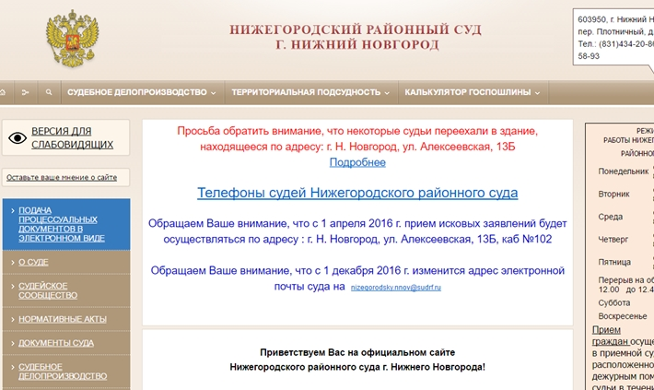
Нажав на пункт меню попадаем на страницу интернет-портала ГАС «Правосудие». В ней видим три раздела, запомните раздел «Дело», именно в нем вы будете получать информацию и отслеживать весь процесс рассмотрения вашего заявления. Но сначала нужно подать заявление, поэтому переходим к разделу «Обращения« или нажимаем кнопку «Новое обращение».
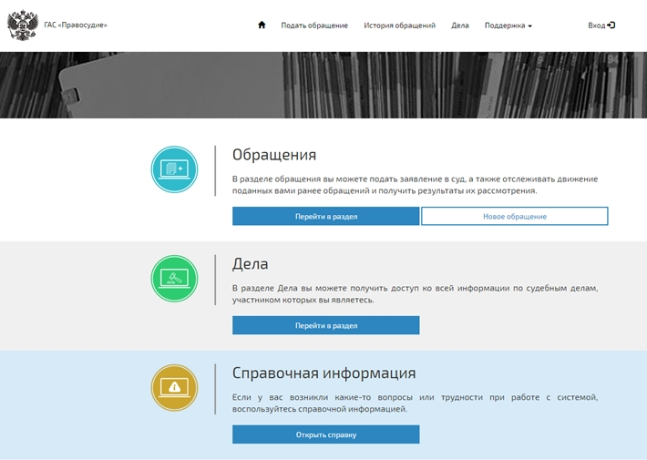
Здесь ожидает второй шаг, вход в систему ГАС «Правосудие». Войти можно двумя способами: используя учетную запись в ЕСИА (Единой системе идентификации и аутентификации) либо используя усиленную квалифицированную электронную подпись.
Для авторизации с помощью ЕСИА необходимо:
- При наличии подтвержденной учетной записи ЕСИА на странице «Авторизация пользователя» нажать на кнопку «Войти».
- В открывшемся рабочем окне «ГОСУСЛУГИ Вход ГАС «Правосудие» ввести учетные данные и нажать на кнопку «Войти».
- Откроется стартовая страница личного кабинета, на которой отобразятся сведения об авторизировавшемся пользователе.
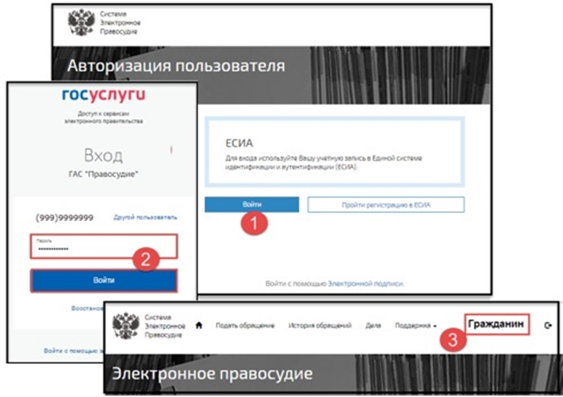
Для авторизации с помощью электронной подписи необходимо:
- На странице «Авторизация пользователя» выбрать внизу пункт «Войти с помощью Электронной подписи»
- Убедиться что вы пользуетесь браузером Internet Explorer 10 и выше, что на рабочем месте установлен криптопровайдер КриптоПро CSP 4.0 R2 и выше.
- Включить опцию ознакомления с «Пользовательским соглашением«и нажать на кнопку «Войти».
- Выбрать сертификат электронной подписи, в открывшемся окне подтверждения доступа нажать на кнопку «Разрешить».
- Откроется стартовая страница личного кабинета, на которой отобразятся сведения об авторизировавшемся пользователе.
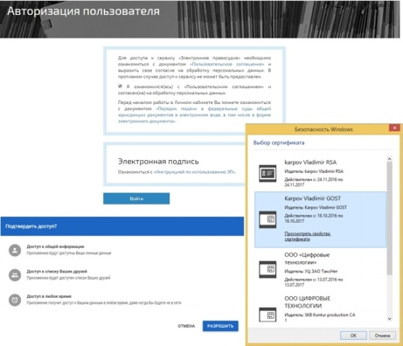
На третьем шаге выбираем вид обращения, например «Административное исковое заявление» и формируем само заявление.
Заполняем реквизиты заявителя, им можем быть лично мы или же наш законный представитель.
- Прикрепляем документы (правила прикрепления будут ниже).
- Нажимаем на кнопку «Сформировать заявление».
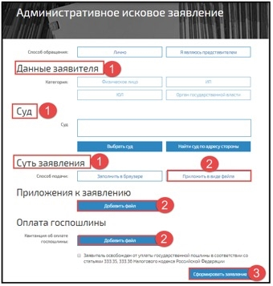
Для прикрепления документа необходимо:
- На текущей странице работы с сервисом нажать на кнопку «Добавить файл».
- В открывшемся рабочем окне «Добавить файл» обязательно ввести значение в поле «Описание» и нажать на кнопку «Выбрать файл».
- Средствами Windows выбрать файл с документом.
- В рабочем окне «Добавить файл» отобразятся сведения о прикрепленном файле. При необходимости прикрепить файл с электронной подписью нажмите на кнопку «Прикрепить файл ЭП».
- Средствами Windows выбрать файл с электронной подписью.
- В рабочем окне «Добавить файл» отобразятся сведения о прикрепленном файле с документом, прикрепленном файле с электронной подписью. Нажмите на кнопку «Добавить», чтобы сведения о прикрепленных файлах отобразились на текущей рабочей странице.
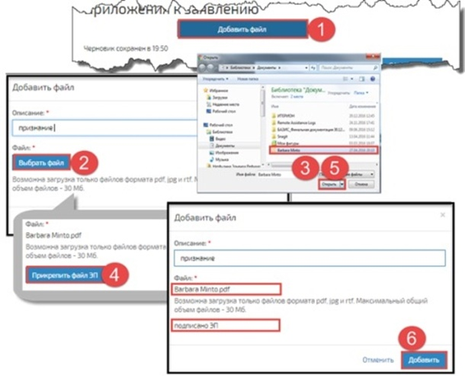
И вот уже финальный четвертый шаг - отправка заявления в суд, для этого нам необходимо:
- В списке обращений для требуемого заявления нажать на кнопку «Продолжить заполнение».
- На открывшейся странице продолжить формирование реквизитов заявления.
- На форме просмотра черновика заявления нажать на кнопку «Отправить заявление».
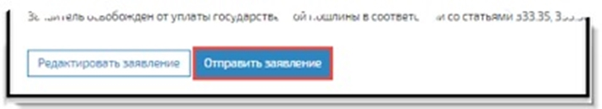
После направления документов в суд вам придет уведомление о поступлении документов в систему. В дальнейшем их просмотрит работник суда. В зависимости от того, соблюдены условия подачи или нет, возможны два варианта. Пользователю придет либо уведомление о получении документов, либо уведомление о том, что документы не могут быть признаны поступившими в суд.
В заключении расскажем о требованиях к подписи электронных документов и образов (сканов), они почти идентичные.
Образы (скан-копии):
- формат документа PDF
- сканирование в масштабе 1:1, цвет черно-белый либо серый, 200-300 dpi
- максимальный размер 30 Мб
- простая или усиленная квалифицированная электронная подпись
Электронное документы:
- формат документа PDF - для файла с обращением в суд, PDF, RTF, DOC, DOCX, XLS, XLSX, ODT для текстовых документов, и в PDF, JPEG (JPG), PNG, TIFF - для графических документов
- максимальный размер 30 Мб
- усиленная квалифицированная электронная подпись
- электронная подпись должна содержаться в отдельном файле
- если лиц подписывающих заявление несколько, то каждая подпись сохраняется в отдельном файле
Для подписи текстов заявлений и прикрепляемых документов усиленной квалифицированной электронной подписью понадобятся:
- Программа для создания электронной подписи, например КриптоАРМ Стандарт
- Криптопровайдер, поддерживающий российские электронной подписи, например КриптоПро CSP 4.0
- Сертификат ключа усиленной квалифицированной электронной подписи, заказать его можно здесь.
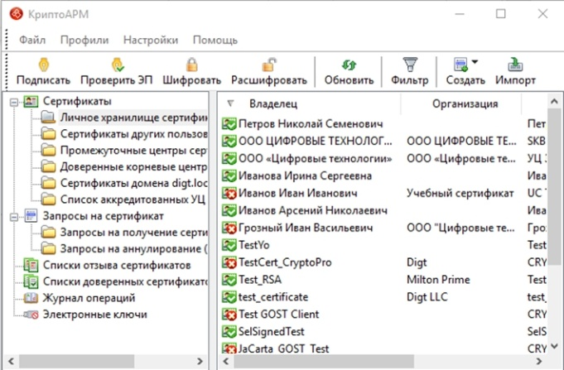
Примечание:
при создании электронной подписи в КриптоАРМ на шаге мастера «Параметры подписи« не забудьте включить опцию «Сохранить подпись в отдельном файле».
  - Ознакомьтесь с предложенной инструкцией подачи заявления в суд с помощью Интернет.
  - Составьте любое исковое заявление для подачи в суд, переведите его в PDF.
  - Составьте небольшой отчет о том, понятна ли процедура регистрации и подачи документов в суд, имеются ли сложности в такой инструкции. Приложите этот отчет (0,5 страницы) и распечатку искового заявления к отчету.

Задание № 2. Изучение порядка направления судебных извещений в электронной форме
    - Проанализируйте ниже представленные документы

Приказ Судебного департамента при Верховном Суде РФ от 15 декабря 2004 г. N 161 "Об утверждении Инструкции по судебному делопроизводству в верховных судах республик, краевых и областных судах, судах городов федерального значения, судах автономной области и автономных округов" (с изменениями и дополнениями)

Приказ Судебного департамента при Верховном Суде РФ от 29 апреля 2003 г. N 36 "Об утверждении Инструкции по судебному делопроизводству в районном суде" (с изменениями и дополнениями)

Составьте небольшое эссе (0,5 страницы) по основным положениям этих документов.

Составьте инструкцию (0,5 страницы) по подаче судебных извещений в электронной форме. Приложите к отчету эссе и инструкцию.

Задание № 3. Изучение порядка подачи документов в суды различных инстанций в электронном виде.
      - Используя систему «Консультант» или «Гарант», ознакомьтесь с Приказом №252 от 28.12.2016 "Об утверждении Порядка подачи в арбитражные суды Российской Федерации документов в электронной форме, в том числе в форме электронного документа".
      - Составьте краткую пошаговую инструкцию о подаче документов в арбитражный суд. Приложите инструкцию к отчету.

Задание № 4. Изучение системы автоматизированной публикации судебных решений

Воспользуйтесь представленной ссылкой https://sudrf.ru/, ознакомьтесь с интернет порталом государственной автоматизированной системы РФ «Правосудие».
Оцените деятельность этого сайта, составив перечень услуг, которые в нем представлены. Укажите какую информацию можно разыскать на сайте. Приложите к отчету перечень услуг ГАС «Правосудие».

Задание № 5. Изучение программных комплексов по обеспечению деятельности мировых судей.

Ознакомьтесь с программным комплексом «Мировые судьи».
Опишите с какой целью была создана указанная программа. Собранный материал приложите в отчет.

6. ПРОТОКОЛ ИЗМЕНЕНИЙ РПД

Дата | Раздел | Изменения | Комментарии
09.09.2022 |  | Актуализировать Рабочую программу производственной практики ПМ.03 «Информатизация деятельности суда» 2022г. | Протокол заседания кафедры № 1

Программа разработана:
кафедра гуманитарных и социально-экономических дисциплин
заведующий кафедрой А.А. Клементьев
______________________________________
(подпись)

